新 书 推 荐

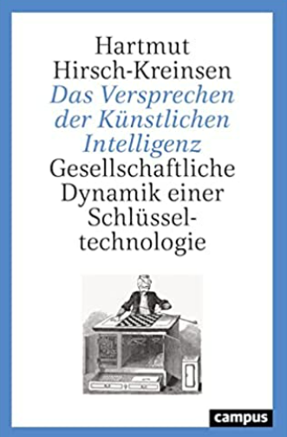
中文书名：《人工智能的承诺：一项关键技术的社会动态》
英文书名：The Promise of Artificial Intelligence: Social Dynamics of a Key Technology
德文书名：Das Versprechen der Künstlichen Intelligenz
作 者：Hartmut Hirsch-Kreinsen
出 版 社： Campus
代理公司：ANA/Susan Xia
页 数：240页
出版时间：2023年1月
代理地区：中国大陆、台湾
审读资料：电子稿
类 型：大众社科

内容简介：

人工智能目前已成为公众激烈辩论的主题。技术带来了巨大的社会变革，最重要的是，它被视为应对当前经济和社会挑战的关键。哈特穆特·赫希·克林森阐述了人工智能未来发展的前景，并探讨了特别是近年来由哪些利益和行为者决定其快速发展的问题。“有希望的技术”附带了哪些承诺？这些承诺能否兑现？显而易见：新技术对德国工业创新体系基本结构的变化提出了挑战，并刺激了创新政策的重新定向。

作者简介：

哈特穆特·赫希·克林森（Hartmut Hirsch-Krinsen）教授是多特蒙德大学社会研究中心的研究员 。

谢谢您的阅读！
请将反馈信息发至：夏蕊（Susan Xia)
安德鲁·纳伯格联合国际有限公司北京代表处
北京市海淀区中关村大街甲59号中国人民大学文化大厦1705室
邮编：100872
电话：13581679124
传真：010-82504200
Email：Susan@nurnberg.com.cn
网址：http://www.nurnberg.com.cn
微博：http://weibo.com/nurnberg
豆瓣小站：http://site.douban.com/110577/
微信订阅号：ANABJ2002

